Tillsynsbegäran – information om höga naturvärden i avverkningsanmälan A 8663-2022 i Nyköpings kommun
Denna tillsynsbegäran behandlar höga naturvärden i avverkningsanmälan A 8663-2022 i Nyköpings kommun som inkom 2022-02-21 och omfattar 6,5 ha.
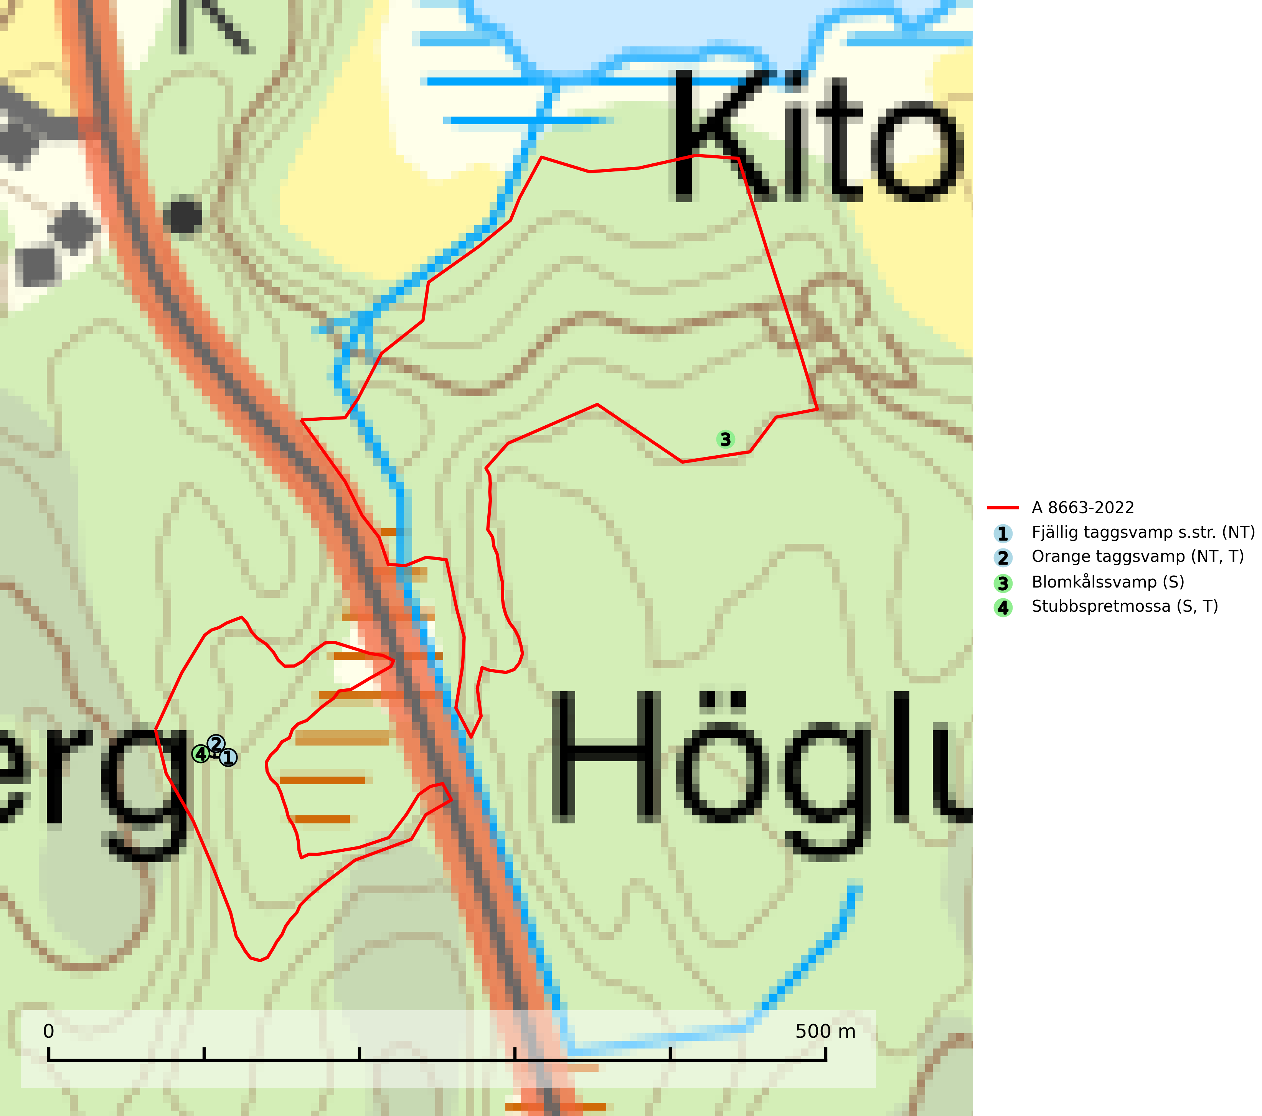
Figur 1. Fyndplatser för naturvårdsarter i avverkningsanmälan. Markörer utan svart kant är placerade på fyndplatsen. Markörer med svart kant är placerade vid sidan av fyndplatsen har ett svart streck som visar fyndplatsens exakta position. Kartans mittpunktskoordinat är N 6524843, E 619116 i SWEREF 99 TM.
I avverkningsanmälan finns fynd av 4 naturvårdsarter, varav 2 är rödlistade, 2 är typiska (T) och 2 är signalarter (S): fjällig taggsvamp s.str. (NT), orange taggsvamp (NT, T), blomkålssvamp (S) och stubbspretmossa (S, T). Se Figur 1.

Tillsynsbegäran
Vi begär härmed att Skogsstyrelsen fattar beslut enligt miljöbalken som säkerställer att skogens höga naturvärden bevaras samt att EU-lagstiftning efterlevs och att artskyddsbrott förhindras.
Vi önskar även ta del av de ställningstaganden och beslut som myndigheten meddelar till följd av aktuell avverkningsanmälan och föreningens inlaga (se 34 § förvaltningslagen).

Naturvårdsarter och fridlysta arter
Nedan följer beskrivningar av de naturvårdsarter och fridlysta arter som har sina livsmiljöer och växtplatser i den avverkningsanmälda skogen. De påträffade naturvårdsarterna är ett tydligt kvitto på att det rör sig om en skog med höga naturvärden.
Fjällig taggsvamp s.str. (NT) bildar mykorrhiza med gran i granskog och barrblandskog, främst på frisk näringsrik mark i äldre skog med lång trädkontinuitet. Den totala populationen i landet har minskat och bedöms fortsätta minska till följd av avverkning av äldre barrskogar. Minskningstakten för den svenska populationen bedöms vara nära gränsvärdet för sårbar (VU) (SLU Artdatabanken, 2026).
Orange taggsvamp (NT) bildar mykorrhiza med både gran och tall och den förekommer främst i äldre barrskogar med kontinuitetsskogskaraktär. Mest frekvent är den i äldre mossrik granskog, men då bara i skogar inom granens naturliga utbredningsområde och i bestånd med långvarig grankontinuitet. Den totala populationen i landet bedöms ha minskat kraftigt och fortsatt kommer att minska då arten är knuten till en produktiv skogsmiljö som successivt avverkas. Arten hotas främst av skogsavverkning och tycks försvinna efter slutavverkning, markberedning och plantering och det är inte känt att arten har återkommit i anlagd skog på tidigare kalmark. Orange taggsvamp är typisk art för 9010 Taiga (SLU Artdatabanken, 2024).
Blomkålssvamp är en parasit och vednedbrytare som växer på rötter och basala stamdelar av tall, enstaka gånger även på lärk och gran. Träden är oftast mycket gamla, gärna 150–200 år eller äldre. När blomkålssvamp påträffas i skogslandskapet signalerar den vanligtvis skyddsvärda tallbestånd med höga naturvärden. Den är då främst knuten till gamla skogar, oftast tallnaturskogar och olika restbiotoper där det förekommer biologiskt gamla träd. Samtliga tallar med blomkålssvamp bör klassas som naturvårdsträd och lämnas som framtida ”evighetsträd” (Nitare & Skogsstyrelsen, 2019).
Stubbspretmossa växer på ved i rika löv- och barrskogar med relativt hög luftfuktighet och indikerar fuktiga skogsmiljöer med gott om murken ved och ofta höga naturvärden. Stubbspretmossa är typisk art för 9020 Nordlig ädellövskog (SLU Artdatabanken, 2024).

